COTI INFORMÁTICA
PHP
Aula 02
Data: 18/09/2010

Marques.coti@gmail.com

- Banco de Dados no PHP
- CRUD (create, read, update, delete)
C_ Gravação dos dados
R_ Leitura dos dados
U_ Atualização dos dados
D_ Deleção dos dados

Caminho Físico onde devemo salvar os arquivos do PHP.
C:/Arquivo de programas/easyPHP/WWW

1_ iniciar o servidor do PHP (EASYPHP)

O DW (dreamweaver) permiti adicionarmos N PROJETOS dentro dele.

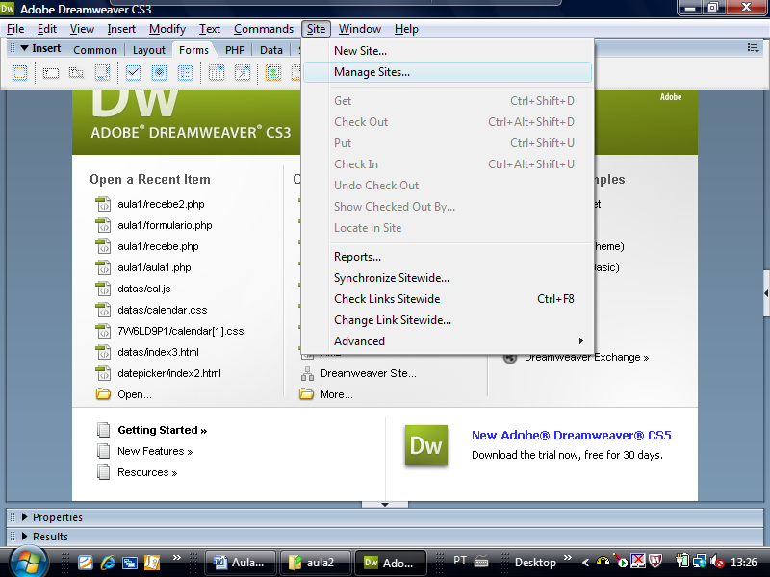

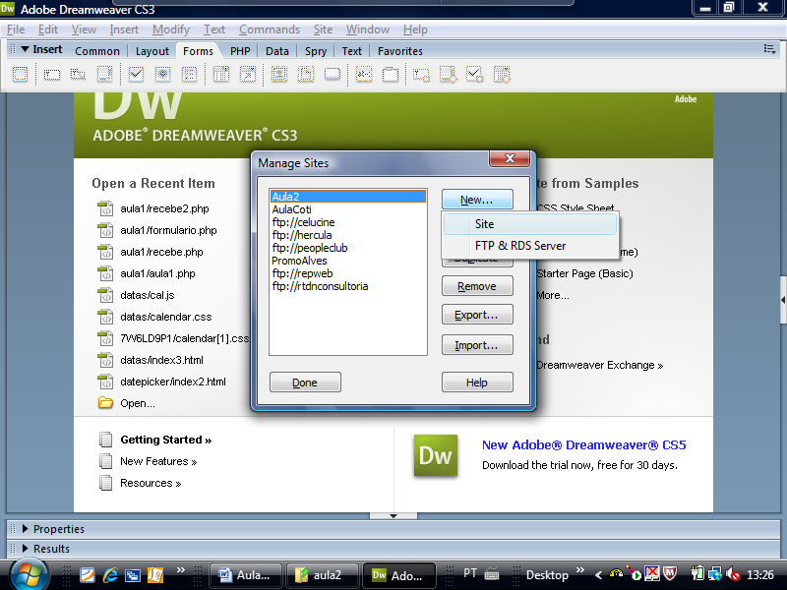

Site Name -> Nome do Projeto
Local root folder -> Pasta principal do projeto
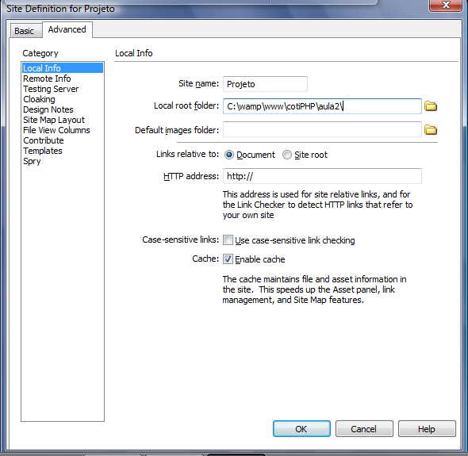

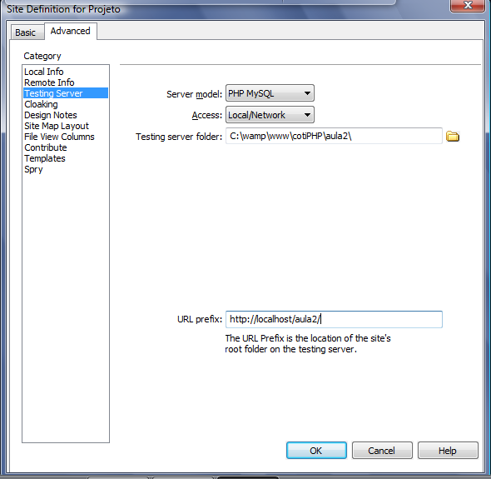

1_ Montar o banco de dados
2_ Montar as telas (Validação)
3_ Montar os arquivos para efetuar o CRUD (Validação)

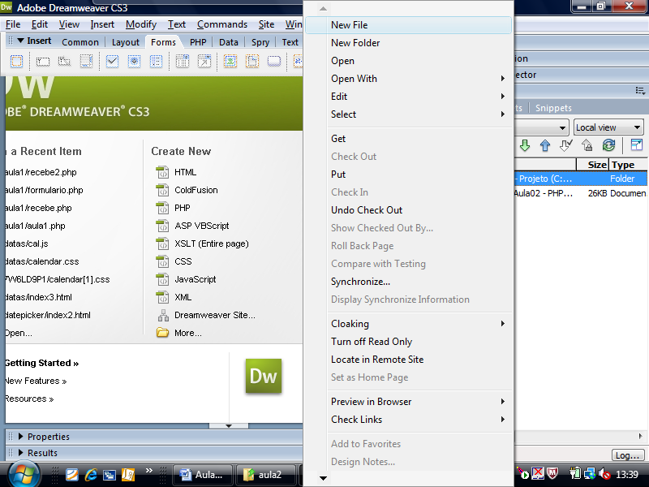

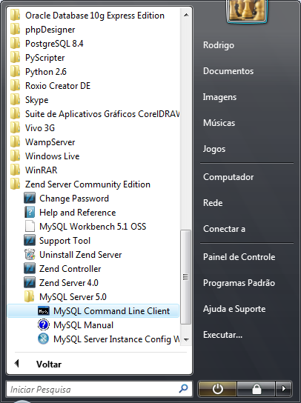

Banco.txt

#Criar a BASE DE DADOS que sera utilizada
CREATE DATABASE aula02;

#Abrir a base de dados que foi criada
USE aula02;

#Criar a(s) tabela(s) para armazenar valores
CREATE TABLE pessoa(
idpessoa INT PRIMARY KEY AUTO_INCREMENT,
nome VARCHAR(50) NOT NULL,
email VARCHAR(100) NOT NULL,
idade INT(3) NOT NULL
);
#PRIMARY KEY -> Este campo nao podera receber valores DUPLICADOS
#AUTO_INCREMENT -> O banco de dados vai gerar valores para o campo

#Gravar pessoas como teste
INSERT INTO pessoa VALUES(NULL,'Bruna','bruna@gmail.com',15);
INSERT INTO pessoa VALUES(NULL,'Michel','michel@hotmail',26);

#Verificar os dados que estao gravados na tabela
#Listar os dados da tabela
SELECT * FROM pessoa;

Pagina Inicial de qualquer projeto devemos chamar de INDEX.PHP

<meta http-equiv="Content-Type" content="text/html; charset=utf-8" />
<h2>Cadastro de Pessoa</h2>
<hr />
<!--
Ação do formulário é enviar os dados para a pagina gravar.php
method -> forma na qual os dados serao enviados
-->
<form action="gravar.php" method="post" name="f" onSubmit="return validar();">
Nome...: <input type="text" name="txtNome" />
<br /><br />
E-mail...: <input type="text" name="txtEmail" />
<br /><br />
Idade...: <input type="text" name="txtIdade" />
<br /><br />
<input type="submit" value="Gravar Dados" />
</form>
<br />
<div id="resposta">
</div>
<script>
function validar(){
//Inicio da mascara => /^
//Fim da mascara => $/
var mNome = /^[A-Za-z áéíóú]{3,50}$/;
var mIdade = /^[0-9]{1,3}$/;
// . (ponto) significa qualquer caracter
// + significa Varias vezes
var mEmail = /^.+@.+\.[a-z]{2,4}$/;

var msg = "";
var flag = 0; //Se flag chegar ate o final sendo 0 significa que nao houve erro

if(!f.txtNome.value.match(mNome)){
msg += "Preencha o campo nome corretamente<br>";
//msg = msg + "Preencha o campo...";
flag = 1;
}

if(!f.txtIdade.value.match(mIdade)
|| f.txtIdade.value > 120){
msg += "Preencha o campo idade corretamente<br>";
flag = 1;
}

if(!f.txtEmail.value.match(mEmail)){
msg += "Preencha o campo e-mail corretamente<br />";
flag = 1;
}

if(flag == 0){
return true;
}else{
//Procura por algum elemento no qual o ID seja resposta, e o innerHTML adiciona a variavel msg na pagina
document.getElementById('resposta').innerHTML = msg;
return false;
}

}
</script>

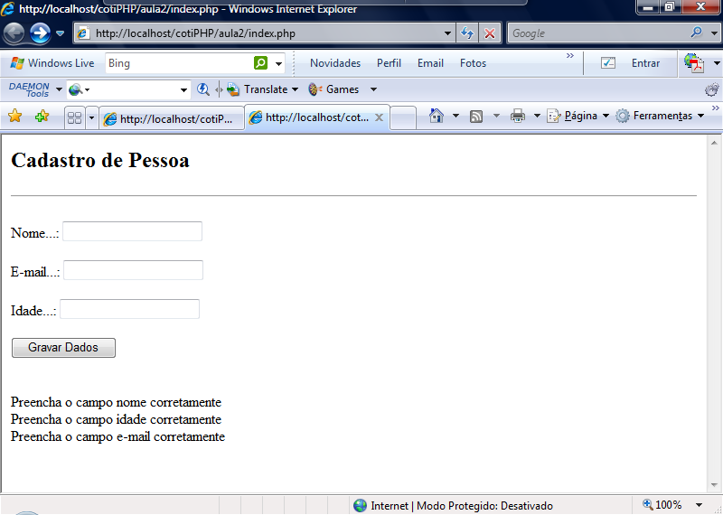

<meta http-equiv="Content-Type" content="text/html; charset=utf-8" />
<?php

$nome = trim($_POST["txtNome"]);
$email = trim($_POST["txtEmail"]);
$idade = trim($_POST["txtIdade"]);

//PASSO 1_ Abrir a conexao com o Banco de Dados
//PASSO 2_ Montar o SQL para gravar
//PASSO 3_ Executar o SQL que foi montado no Banco de Dados
//PASSO 4_ Fechar a Conexao com o BANCO DE DADOS

//PASSO 1_
//mysql_connect() -> efetua conexao com o BANCO DE DADOS (MYSQL)
//mysql_connect(CAMINHO DO BANCO, USUARIO, SENHA)
$con = mysql_connect("localhost","root","coti");
//mysql_select_db() -> Escolhe a BASE DE DADOS que sera usada
//mysql_select_db(NOME DO BANCO, CONEXAO)
mysql_select_db("aula02",$con);

//PASSO 2_

//echo "Nome...: ".$nome;
//''
//'""'
//'".."'
//'".$nome."'
$sql = "INSERT INTO pessoa VALUES(NULL,'".$nome."',
'".$email."',".$idade.")";

//PASSO 3_
//mysql_query() -> Executar um comando SQL qualquer no banco de dados
//mysql_query(O COMANDO SQL, CONEXAO)
if(mysql_query($sql,$con)){
echo "Gravado com sucesso";
}else{
echo "Erro ao Gravar";
}

//PASSO 4_
mysql_close($con);//Fechar a conexao com o banco de dados
?>

<br />
<a href="index.php">Voltar</a>

index.php

<meta http-equiv="Content-Type" content="text/html; charset=utf-8" />
<h2>Cadastro de Pessoa</h2>
<hr />
<!--
Ação do formulário é enviar os dados para a pagina gravar.php
method -> forma na qual os dados serao enviados
-->
<form action="gravar.php" method="post" name="f" onSubmit="return validar();">
Nome...: <input type="text" name="txtNome" />
<br /><br />
E-mail...: <input type="text" name="txtEmail" />
<br /><br />
Idade...: <input type="text" name="txtIdade" />
<br /><br />
<input type="submit" value="Gravar Dados" />
</form>
<br />
<div id="resposta">
</div>
<script>
function validar(){
//Inicio da mascara => /^
//Fim da mascara => $/
var mNome = /^[A-Za-z áéíóú]{3,50}$/;
var mIdade = /^[0-9]{1,3}$/;
// . (ponto) significa qualquer caracter
// + significa Varias vezes
var mEmail = /^.+@.+\.[a-z]{2,4}$/;

var msg = "";
var flag = 0; //Se flag chegar ate o final sendo 0 significa que nao houve erro

if(!f.txtNome.value.match(mNome)){
msg += "Preencha o campo nome corretamente<br>";
//msg = msg + "Preencha o campo...";
flag = 1;
}

if(!f.txtIdade.value.match(mIdade)
|| f.txtIdade.value > 120){
msg += "Preencha o campo idade corretamente<br>";
flag = 1;
}

if(!f.txtEmail.value.match(mEmail)){
msg += "Preencha o campo e-mail corretamente<br />";
flag = 1;
}

if(flag == 0){
return true;
}else{
//Procura por algum elemento no qual o ID seja resposta, e o innerHTML adiciona a variavel msg na pagina
document.getElementById('resposta').innerHTML = msg;
return false;
}

}
</script>
<br />
<a href="listar.php">Listar as Pessoas</a>

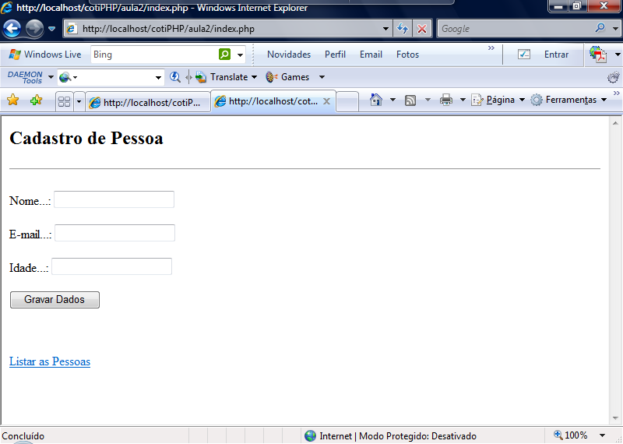

<meta http-equiv="Content-Type" content="text/html; charset=utf-8" />
<h2>Lista de Pessoas</h2>
<hr />
<?php

//PASSO 1_ Efetuar a conexao com o banco de dados
//PASSO 2_ Montar o SQL para a conulta
//SELECT * FROM pessoa;
//PASSO 3_ Executar o SQL RETORNANDO PARA UMA VARIAVEL
//PASSO 4_ Verificar se o NUMERO DE LINHAS da consulta é MAIOR QUE 0
//PASSO 5_ Pegar cada LINHA (VETOR) da consulta e ADICIONAR em uma variavel
//PASSO 6_ Fechar conexao com o Banco de Dados

//PASSO 1_
$con = mysql_connect("localhost","root","coti");
mysql_select_db("aula02",$con);

//PASSO 2_
$sql = "SELECT * FROM pessoa";

//PASSO 3_
$rs = mysql_query($sql,$con);

//PASSO 4_
//mysql_num_rows() -> verifica o numero de linhas que rs possui
if(mysql_num_rows($rs) > 0){
//mysql_fetch_array() -> Pega a proxima linha de RS e adiciona na variavel $row
while($row = mysql_fetch_array($rs)){
echo "Nome...: ".$row["nome"];
echo "<br>E-mail...: ".$row["email"];
echo "<br>Idade...: ".$row["idade"];
echo "<hr />";
}
}else{
echo "Nenhuma pessoa encontrada";
}

//PASSO 6_
mysql_close($con);
?>
<br />
<a href="index.php">
Voltar
</a>

